Совет депутатов муниципального образования – Тырновское сельское поселение Пронского муниципального района Рязанской области

РЕШЕНИЕ

24.04.2019г. № 9

Об утверждении символики муниципального образования – Тырновское сельское поселение Пронского муниципального района Рязанской области

В соответствии со статьей 9 Федерального закона от 06.10.2003 № 131-ФЗ «Об общих принципах организации местного самоуправления в Российской Федерации», статьей 11 Устава муниципального образования – Тырновское сельское поселение Пронского муниципального района Рязанской области, Совет депутатов Тырновского сельского поселения
решил:
1.Утвердить Положение о флаге муниципального образования - Тырновское сельское поселение, приложение 1.
2. Утвердить рисунки флага муниципального образования - Тырновское сельское поселение, приложение 2.
3. Направить необходимый пакет документов по флагу муниципального образования - Тырновское сельское поселение в Геральдический совет при Президенте Российской Федерации для проведения геральдической экспертизы и последующего внесения флага в Государственный геральдический регистр Российской Федерации.
4.Направить копии документов в соответствии с пунктами 1 и 2 настоящего решения в Геральдический совет при Губернаторе Рязанской области для внесения в геральдический регистр Рязанской области.
5.Настоящее решение подлежит опубликованию (обнародованию) в СМИ «Тырновский вестник» и размещению на сайте муниципального образования – Тырновское сельское поселение Пронского муниципального района Рязанской области в информационно -телекоммуникационной сети Интернет.
6.Настоящее решение вступает в силу после официального опубликования (обнародования).

Председатель Совета депутатов
Тырновского сельского поселения
Пронского муниципального района А.Д.Гонтарь

Глава муниципального образования –
Тырновского сельское поселение Ю.В.Проскуряков

Приложение № 1
к решению Совета депутатов
Тырновского сельского поселения
от 24.04.2019г. № 9

ПОЛОЖЕНИЕ
о флаге муниципального образования –Тырновское сельское поселение
Пронского муниципального района Рязанской области

Настоящим положением устанавливается флаг муниципального образования - Тырновское сельское поселение Пронского муниципального района Рязанской области, его описание и порядок официального использования.
1. Общие положения

1.1. Флаг муниципального образования - Тырновское сельское поселение Пронского муниципального района Рязанской области (далее - ФЛАГ) является официальным символом Тырновского сельского поселения Пронского муниципального района Рязанской области.
1.2. Положение о ФЛАГЕ и рисунок ФЛАГА доступны для ознакомления всем заинтересованным лицам.
1.3. ФЛАГ подлежит внесению в Государственный геральдический регистр Российской Федерации.

2. Описание ФЛАГА

2.1. Описание ФЛАГА:
«Прямоугольное синее полотнище с отношением ширины к длине 2:3, имеющее вдоль древка вертикальную жёлтую полосу шириной в 1/4 длины флага, в верхней части которой помещено изображение старинной зеленой княжеской шапки с черной опушкой, над которой – желтое украшение («городок») с белой жемчужиной. На основной части полотнища, имеющей внизу белую волнистую горизонтальную полосу максимальной шириной в 1/4 ширины полотнища, воспроизведена композиция герба муниципального образования – белый буревестник, сидящий с распростертыми крыльями на анкерштоке желтого якоря, переменяющего на белой полосе цвет на синий, рога которого прорастают за пределы полосы желтыми же яблоневыми плодоносящими ветвями».

3. Порядок воспроизведения ФЛАГА

3.1. Воспроизведение ФЛАГА, независимо от его размеров, техники исполнения и назначения, должно точно соответствовать описанию, приведенному в пункте 2.1. статьи 2 настоящего Положения и рисунку, приведенному в приложении к настоящему Положению.
3.2. Ответственность за искажение ФЛАГА, изменение композиции или цветов, выходящее за пределы геральдически допустимого, несет исполнитель допущенных искажений или изменений.

4. Порядок официального использования ФЛАГА

4.1. ФЛАГ поднят постоянно: - на зданиях органов местного самоуправления; - на зданиях официальных представительств Тырновского сельского поселения Пронского муниципального района Рязанской области за пределами Тырновского сельского поселения Пронского муниципального района Рязанской области.
4.2. ФЛАГ установлен постоянно: - в залах заседаний органов местного самоуправления, - в рабочих кабинетах главы муниципального образования, выборных и назначаемых должностных лиц местного самоуправления.
4.3. ФЛАГ может: - быть поднят постоянно или подниматься на зданиях и территориях органов, организаций, учреждений и предприятий, находящихся в муниципальной собственности, муниципальном управлении или муниципальном подчинении, а также на зданиях и территориях органов, организаций, учреждений и предприятий, учредителем (ведущим соучредителем) которых является Тырновское сельское поселение Пронского муниципального района Рязанской области; - быть установлен постоянно в залах заседаний руководящих органов и в рабочих кабинетах руководителей органов, организаций, учреждений и предприятий, находящихся в муниципальной собственности, муниципальном управлении или муниципальном подчинении, а также органов, организаций, учреждений и предприятий, учредителем (ведущим соучредителем) которых является Тырновское сельское поселение Пронского муниципального района Рязанской области.
ФЛАГ или его изображение может: - размещаться на транспортных средствах главы муниципального образования, иных выборных должностных лиц местного самоуправления; - размещаться на транспортных средствах, находящихся в муниципальной собственности.
4.4. ФЛАГ поднимается (устанавливается): - в дни государственных праздников – наряду с Государственным флагом Российской Федерации; - во время официальных церемоний и других торжественных мероприятий, проводимых органами местного самоуправления.
4.5. ФЛАГ может быть поднят (установлен) во время торжественных мероприятий, проводимых общественными объединениями, предприятиями, учреждениями и организациями независимо от форм собственности, а также во время частных и семейных торжеств и значимых событий.
4.6. При использовании ФЛАГА в знак траура ФЛАГ приспускается до половины высоты флагштока (мачты). При невозможности приспустить ФЛАГ, а так же если ФЛАГ установлен в помещении, к верхней части древка выше полотнища ФЛАГА крепится черная сложенная пополам и прикрепленная за место сложения лента, общая длина которой равна длине полотнища ФЛАГА, а ширина составляет не менее 1/10 от ширины полотнища ФЛАГА.
4.7. При одновременном подъеме (размещении) ФЛАГА и Государственного флага Российской Федерации, ФЛАГ располагается справа от Государственного флага Российской Федерации (с точки зрения стоящего лицом к флагам).
При одновременном подъеме (размещении) ФЛАГА и флага Рязанской области, ФЛАГ располагается справа от флага Рязанской области (с точки зрения стоящего лицом к флагам).
При одновременном подъеме (размещении) ФЛАГА, Государственного флага Российской Федерации и флага Рязанской области, Государственный флаг Российской Федерации располагается в центре, а ФЛАГ – справа от центра (с точки зрения стоящего лицом к флагам).
При одновременном подъёме (размещении) чётного числа флагов (но более двух), Государственный флаг Российской Федерации располагается слева от центра (если стоять к флагам лицом). Справа от Государственного флага Российской Федерации располагается флаг Рязанской области, слева от Государственного флага Российской Федерации располагается ФЛАГ; справа от флага Рязанской области располагается флаг иного муниципального образования, общественного объединения, либо предприятия, учреждения или организации.
4.8. Размер полотнища ФЛАГА не может превышать размеры полотнищ поднятых (установленных) рядом с ним Государственного флага Российской Федерации (или иного государственного флага), флага Рязанской области (или флага иного субъекта Российской Федерации).
ФЛАГ не может располагаться выше поднятых (установленных) рядом с ним Государственного флага Российской Федерации (или иного государственного флага), флага Рязанской области (или флага иного субъекта Российской Федерации).
4.9. ФЛАГ или его изображение могут быть использованы в качестве элемента или геральдической основы: - флагов, вымпелов и иных подобных символов органов, организаций, учреждений и предприятий, находящихся в муниципальной собственности, муниципальном управлении или муниципальном подчинении, а также органов, организаций, учреждений и предприятий, учредителем (ведущим соучредителем) которых является Тырновское сельское поселение Пронского муниципального района Рязанской области; - наград Тырновского сельского поселения Пронского муниципального района Рязанской области; - должностных и отличительных знаках главы муниципального образования, депутатов представительного органа местного самоуправления, выборных и назначаемых должностных лиц, сотрудников местного самоуправления и его подразделений.
4.10. ФЛАГ может быть поднят (установлен) постоянно или временно: - в памятных, мемориальных и значимых местах расположенных на территории (название МО); - в местах массовых собраний жителей Тырновского сельского поселения Пронского муниципального района Рязанской области; - в учреждениях дошкольного воспитания и учреждениях среднего образования (средних школах).
4.11. Допускается размещение ФЛАГА или его изображения на: - печатных и иных изданиях информационного, официального, научного, научно-популярного, справочного, познавательного, краеведческого, географического, путеводительного и сувенирного характера; - грамотах, приглашениях, визитных карточках главы муниципального образования, должностных лиц органов местного самоуправления, депутатов представительного органа местного самоуправления.
Допускается использование ФЛАГА в качестве геральдической основы для изготовления знаков, эмблем, иной символики при оформлении единовременных юбилейных, памятных и зрелищных мероприятий, проводимых в Тырновском сельском поселении Пронского муниципального района Рязанской области или непосредственно связанных с Тырновским сельским поселением Пронского муниципального района Рязанской области.
4.12. Иные случаи использования ФЛАГА устанавливаются Главой муниципального образования.

5. Ответственность за нарушение настоящего Положения

5.1. Использование ФЛАГА с нарушением настоящего Положения, а также надругательство над ФЛАГОМ, влечет за собой ответственность в соответствии с законодательством Российской Федерации.

6. Заключительные положения

6.1. Внесение в состав (рисунок) ФЛАГА каких-либо изменений или дополнений, а также элементов официальных символов Рязанской области допустимо лишь в соответствии с законодательством Российской Федерации и законодательством Рязанской области. Эти изменения должны сопровождаться пересмотром статьи 2 настоящего Положения для отражения внесенных элементов в описании.
6.2. Все права на ФЛАГ принадлежит органам местного самоуправления Тырновского сельского поселения Пронского муниципального района Рязанской области.
6.3. Контроль за исполнением требований настоящего Положения возлагается на администрацию муниципального образования (также может быть определено конкретное должностное лицо).
6.4. Настоящее Положение вступает в силу со дня его официального опубликования.

Приложение № 2
к решению Совета депутатов
Тырновского сельского поселения
от 24.04.2019г. № 9

Флаг муниципального образования – Тырновское сельское поселение
Пронского муниципального района Рязанской области
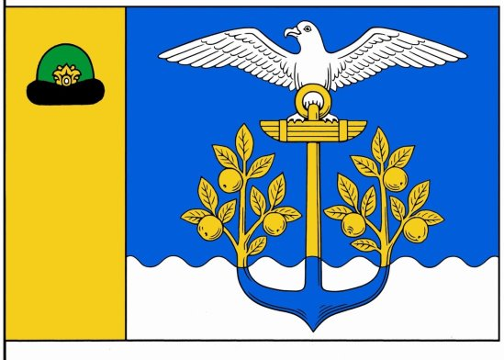
Цветное изображение флага
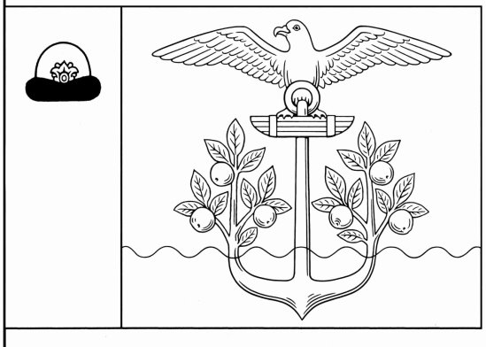
Контурное изображение флага (чертеж)

